**1. 모듈명: 상관분석 – 편상관**

**2. 디버깅 일시: 20171123**

**3. 사용데이터: birth_NA**

**4. UI 캡쳐:**

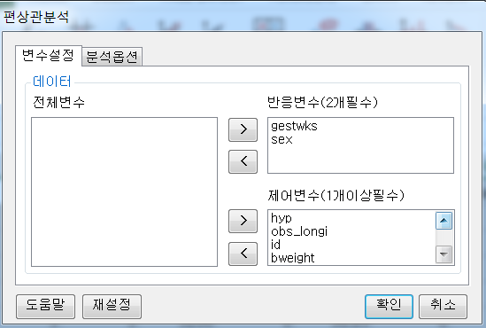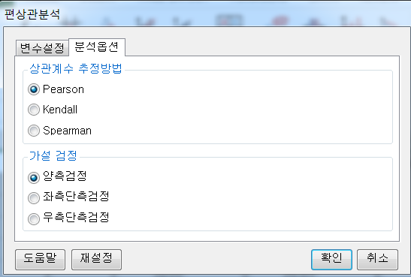

**5. 로그창:**

> REx_PCORR(df2017112313658, x='gestwks', y='sex', z=c('hyp','obs_longi','id','bweight','lowbw','preterm','matage','time_longi'), Method='pearson', Test.side='two');

**ERROR! system is computationally singular: reciprocal condition number = 3.11606e-21**

**6. 에러메세지:**

변수설정 탭 – 제어변수에 너무 많은 변수(너무 많은 경우를 경우를 제어)가면

발생하는 에러로 보임